НАРУЧИЛАЦ

ОПШТИНСКА УПРАВА ОПШТИНЕ СВРЉИГ
ул. Радетова бр. 31
инТернет страница: www.svrljig.rs

КОНКУРСНА ДОКУМЕНТАЦИЈА
ЗА ЈАВНУ НАБАВКУ УСЛУГА

ИЗРАДА ИЗМЕНЕ ПЛАНА
ГЕНЕРАЛНЕ РЕГУЛАЦИЈЕ СВРЉИГА

ПОСТУПАК ЈАВНЕ НАБАВКЕ МАЛЕ ВРЕДНОСТИ
БР. ЈН-1.2.6

МАЈ, 2017. године

На основу чл.32. и 61. Закона о јавним набавкама (,,Сл.гласник РС бр.124/12, 14/15 и 68/15, у даљем тексту: Закон), чл.2. Правилника о обавезним елементима конкурсне документације у поступцима јавних набавки и начину доказивања испуњености услова (,,Сл. гласник РС“ бр. 68/15), Одлуке о покретању поступка јавне набавке бр. III 404-90/2017 од 11.05.2017.године и Решења о образовању комисије за јавну набавку број III 404-90-1/2017 од 11.05.2017.године, припремљена је

КОНКУРСНА ДОКУМЕНТАЦИЈА
за јавну набавку мале вредности услуга бр. ЈН-1.2.6
број III 404-90-2/2017

ИЗРАДА ИЗМЕНЕ ПЛАНА ГЕНЕРАЛНЕ РЕГУЛАЦИЈЕ СВРЉИГА

САДРЖАЈ:

Образац број 1
1.Општи подаци о јавној набавци
2. Подаци о предмету јавне набавке
- Услови за учешће у поступку јавне набавке
- Упутство понуђачима како да сачине понуду 5.Овлашћење представника понуђача
6.Техничка карактеристике (спецификација) услуга
7.Образац понуде са структуром понуђене цене
8.Модел уговора
9.Изјава понуђача
10.Изјава понуђача и подизвођача
11.Изјава групе понуђача
12.Образац трошкова припреме понуде
13.Образац изјаве о испуњавању обавезних услова за учешће у поступку јавне набавке из
члана 75. ЗЈН
14.Образац изјаве о испуњавању обавезних услова за учешће у поступку јавне набавке из
члана 75. ЗЈН за подизвођаче
15.Образац меничног овлашћења

ЗАИНТЕРЕСОВАНИМ ЛИЦИМА КОЈА СУ ИЗВРШИЛА ПРЕУЗИМАЊЕ КОНКУРСНЕ ДОКУМЕНТАЦИЈЕ У ЕЛЕКТРОНСКОМ ОБЛИКУ, РАДИ КОРИШЋЕЊА ЗА ПОПУЊАВАЊЕ ПОНУДЕ ЦИЉУ ОЛАКШАВАЊА САЧИЊАВАЊА ПОНУДЕ, ЈЕ НАЈСТРОЖИЈЕ ЗАБРАЊЕНА БИЛО КАКВА ИЗМЕНА ИЛИ ПРЕПРАВКА ПОДАТАКА САДРЖАНИХ У ДОКУМЕНТАЦИЈИ И БИЛО КАКВА ЕКСПЛОАТАЦИЈА РАДИ ЕКОНОМСКОГ ИСКОРИШЋАВАЊА ЊЕНЕ САДРЖИНЕ У КОМЕРЦИЈАЛНЕ СВРХЕ.

Овај документ је сачињен у електронском облику и валидан је без потписа и печата.

ОБРАЗАЦ БРОЈ 1

ПОДНОСИЛАЦ:
Назив: | ______________________________________________________________
Адреса: | ______________________________________________________________
Контакт особа: | ______________________________________________________________
Телефон/телефакс: | ______________________________________________________________
e-mail: | ______________________________________________________________

ПРИМАЛАЦ:

ПОНУДА
за јавну набавку мале вредности бр. ЈН-1.2.7 - набавка услуге –

ИЗРАДА ИЗМЕНЕ ПЛАНА ГЕНЕРАЛНЕ РЕГУЛАЦИЈЕ СВРЉИГА

НЕ ОТВАРАТИ !
- ОПШТИ ПОДАЦИ О ЈАВНОЈ НАБАВЦИ

1.Подаци о Наручиоцу:

Назив: | Општинска управа Сврљиг
Адреса: | Радетова бр. 31, 18360 Сврљиг
Матични број: | 07327340
Порески идентификациони број (ПИБ): | 102025507
Име особе за контакт: | Дејана Митић, Весна Петковић
Електронска адреса (e-mail): | ousvrljig@gmail.com
Телефакс: | 018/821-178

2. Врста поступка: Предметна јавна набавка спроводи се у поступку јавне набавке мале вредности у складу са Законом о јавним набавкама ("Службени гласник Републике Србије", бр. 124/12, 14/15 и 68/15) и подзаконским актима којима се уређују јавне набавке.
- Предмет јавне набавке: Набавка услуга – Израда измене Плана генералне регулације Сврљига.
- Циљ поступка: Поступак јавне набавке спроводи се ради закључења уговора о јавној набавци.
- Лица за контакт:
Лице за контакт у периоду од 8:00 до 15:00 сати је: Дејана Митић, Весна Петковић, тел/факс 018/821-178, e-mail: ousvrljig@gmail.com

- ПОДАЦИ О ПРЕДМЕТУ ЈАВНЕ НАБАВКЕ

2.1.Предмет јавне набавке: Предмет јавне набавке мале вредности бр. ЈН-1.2.6 је набавка услуге израде измене Плана генералне регулације Сврљига.

2.2.Назив и ознака из општег речника: 71240000 - Архитектонске и инжењерске услуге и услуге планирања.

- УСЛОВИ ЗА УЧЕШЋЕ У ПОСТУПКУ ЈАВНЕ НАБАВКЕ ИЗ ЧЛ. 75. И ЧЛ. 76. ЗАКОНА О ЈАВНИМ НАБАВКАМА И УПУТСТВО КАКО СЕ ДОКАЗУЈЕ
ИСПУЊЕНОСТ ТИХ УСЛОВА

Право на учешће у поступку предметне јавне набавке има понуђач који испуњава обавезне услове за учешће у поступку јавне набавке дефинисане чл. 75. и 76. Закона.
У складу са чланом 77. став 4. Закона о јавним набавкамa испуњеност услова Понуђач доказује достављањем изјаве којом под пуном кривичном и материјалном одговорношћу потврђује да испуњава наведене услове.
У складу са чланом 79. став 2. Закона о јавним набавкама, након достављања напред наведене Изјаве, Наручилац може пре доношења одлуке о додели уговора да тражи да понуђач, чија је понуда оцењена као најповољнија, да достави на увид оригинал или оверену копију свих или појединих доказа о испуњености услова наведених у конкурсној документацији.
Обавезни услов бр. 1: да је регистрован код надлежног органа, односно да је уписан у одговарајући регистар (чл. 75. ст. 1. тач. 1) Закона).
Доказ: Извод из регистра Агенције за привредне регистре, односно извод из регистра надлежног Привредног суда.

Обавезни услов бр. 2: Да он и његов законски заступник није осуђиван за неко од кривичних дела као члан организоване криминалне групе, да није осуђиван за кривична дела против привреде, кривична дела против животне средине, кривично дело примања или давања мита, кривично дело преваре (чл. 75. ст. 1. тач. 2) Закона);
Доказ:
Правна лица:
- Извод из казнене евиденције, односно уверење основног суда на чијем подручју се налази седиште домаћег правног лица, односно седиште представништва или огранка страног правног лица, којим се потврђује да правно лице није осуђивано за кривична дела против привреде, кривична дела против животне средине, кривично дело примања или давања мита, кривично дело преваре;
- Извод из казнене евиденције Посебног одељења за организовани криминал Вишег суда у Београду, којим се потврђује да правно лице није осуђивано за неко од кривичних дела организованог криминала;
- Извод из казнене евиденције, односно уверење надлежне полицијске управе МУП-а, којим се потврђује да законски заступник понуђача није осуђиван за кривична дела против привреде, кривична дела против животне средине, кривично дело примања или давања мита, кривично дело преваре и неко од кривичних дела организованог криминала (захтев се може поднети према месту рођења или према месту пребивалишта законског заступника). Уколико понуђач има више законских заступника дужан је да достави доказ за сваког од њих.
Предузетници и физичка лица:
Извод из казнене евиденције, односно уверење надлежне полицијске управе МУП-а, којим се потврђује да није осуђиван за неко од кривичних дела као члан организоване криминалне групе, да није осуђиван за кривична дела против привреде, кривична дела против животне средине, кривично дело примања или давања мита, кривично дело преваре (захтев се може поднети према месту рођења или према месту пребивалишта). Напомена: Доказ не може бити старији од два месеца пре отварања понуда.

Обавезни услов бр. 3: да је измирио доспеле порезе, доприносе и друге јавне дажбине у складу са прописима Републике Србије или стране државе када има седиште на њеној територији (чл. 75. ст. 1. тач. 4) Закона).
Доказ:
- Уверење Пореске управе Министарства финансија и привреде да је измирио доспеле порезе и доприносе и
- Уверење надлежне управе локалне самоуправе да је измирио обавезе по основу изворних локалних јавних прихода
или
Потврда Агенције за приватизацију да се понуђач налази у поступку приватизације. Напомена : Доказ не може бити старији од два месеца пре отварања понуда.

Обавезни услов бр. 4: да је при састављању понуде поштовао обавезе које произлазе из важећих прописа о заштити на раду, запошљавању и условима рада, заштити животне средине, као и да нема забрану обављања делатности која је на снази у време подношења понуде. (чл. 75. ст. 2. Закона).
Доказ:
Изјава понуђача - попуњена, печатом оверена и потписана, уколико понуђач самостално подноси понуду, или
Изјава понуђача и подизвођача - попуњена, печатом оверена и потписана, уколико понуђач подноси понуду са подизвођачем, или
Изјава групе понуђача - попуњена, печатом оверена и потписана, у случају уколико понуду подноси група понуђача;

Напомена: Изјава мора да буде потписана од стране овлашћеног лица понуђача и оверена печатом.
Уколико понуђач подноси понуду са подизвођачем, попуњена Изјава понуђача и подизвођача мора бити потписана од стране овлашћеног лица понуђача и сваког подизвођача и оверена печатом.
Уколико понуду подноси група понуђача, попуњена Изјава понуђача и подизвођача мора бити потписана од стране овлашћеног лица сваког понуђача из групе понуђача и оверена печатом.

Додатни услови:
Додатни услов бр.1: да располаже неопходним пословни капацитетом, односно понуђач мора да има одговарајуће искуство из области урбанистичког планирања, односно да је извршио најмање 5 услуга сличних предмету јавне набавке у току 2014, 2015 и 2016. године укупне вредности веће од 5.000.000,00 динара.
Доказ: Попуњен, потписан и оверен списак извршених услуга на меморандуму понуђача са фотокопијама уговора о извршеним услугама.

Додатни услов бр.2: да располаже неопходним кадровским капацитетом, односно да је у могућности да ангажује у складу са законом следећа потребна лица:
- најмање једног дипломираног инжењера архитектуре са личном лиценцом број 200, са Потврдом Инжењерске коморе о важности лиценце, који су ангажовани код понуђача у складу са Законом о раду;
- најмање једног дипломираног инжењера архитектуре са личном лиценцом број 202, са Потврдом Инжењерске коморе о важности лиценце, који су ангажовани код понуђача у складу са Законом о раду;
- најмање једног дипломираног инжењера архитектуре са личном лиценцом број 203, са Потврдом Инжењерске коморе о важности лиценце, који су ангажовани код понуђача у складу са Законом о раду.
Доказ: Попуњена, потписана и оверена листа кадровске структуре на меморандуму понуђача са доказима, и то: фотокопије уговора о раду и М-А образце за носиоце лиценце који су запослени код понуђача, односно фотокопија уговора о делу/уговора о обављању привремених и повремених послова за носиоце лиценце који нису запослени код понуђача, као и фотокопија личне лиценце са потврдом инжењерске коморе Србије да је носилац лиценце члан Инжењерске коморе Србије, као и да му одлуком Суда части издата лиценца није одузета (Потврда о важности лиценце).

Додатни услов бр.3: да располаже неопходним техничким капацитетом, односно понуђач мора да има у свом власништву, или обезбеђено преко сарадника у заједничкој понуди, или уговором о закупу минимум:
- два рачунара;
- један скенер формата А3;
- један плотер формата А0;
- лиценцирани програм за цртање на GIS/CAD основи или еквивалент.
Доказ: Оверена листа опреме на меморандуму понуђача, носиоца или члана групе, подизвођача са фотокопијом књиговодствене картице основног средства и фотокопијом пописне листе са стањем на дан 31.12.2016.године или уговора о закупу.

Уколико понуду подноси група понуђача понуђач је дужан да за сваког члана групе достави наведене доказе да испуњава услове из члана 75.став 1. тач. 1) до 5) Закона. Додатне услове група понуђача испуњава заједно.
Уколико понуђач подноси понуду са подизвођачем, понуђач је дужан да за подизвођача достави доказе да испуњава услове из члана 75. став 1. тач. 1) до 5) Закона.
Додатне услове у погледу кадровског капацитета, понуђач и подизвођач испуњавају заједно.
Наведене доказе о испуњености услова понуђач може доставити у виду неоверених копија, а наручилац може пре доношења одлуке о додели уговора да тражи од понуђача, чија је понуда на основу извештаја за јавну набавку оцењена као најповољнија, да достави на увид оригинал или оверену копију свих или појединих доказа.
Ако понуђач у остављеном, примереном року који не може бити краћи од пет дана, не достави на увид оригинал или оверену копију тражених доказа, наручилац ће његову понуду одбити као неприхватљиву.
Понуђачи који су регистровани у регистру који води Агенција за привредне регистре не морају да доставе доказ из чл. 75. ст. 1. тач. 1) Извод из регистра Агенције за привредне регистре, који је јавно доступан на интернет страници Агенције за привредне регистре.
Понуђачи који су уписани у регистар понуђача, који води Агенција за привредне регистре, нису дужни да доставе доказ из чл. 75. ст. 1. тач. 1) до 4) приликом подношења понуде.
Наручилац неће одбити понуду као неприхватљиву, уколико не садржи доказ одређен конкурсном документацијом, а наручилац није навео у конкурсној документацији да је исти доступан на интернет страници надлежног органа, ако понуђач наведе у понуди интернет страницу на којој су подаци који су тражени у оквиру услова јавно доступни.
Понуђач је дужан да без одлагања писмено обавести наручиоца о било којој промени у вези са испуњеношћу услова из поступка јавне набавке, која наступи до доношења одлуке, односно закључења уговора, односно током важења уговора о јавној набавци и да је документује на прописани начин.

- УПУТСТВО ПОНУЂАЧИМА КАКО ДА САСТАВЕ ПОНУДУ
Комплетном понудом сматраће се свака понуда која садржи:

а) доказе о испуњености обавезних услова из члана 75. и додатних услова из
члана 76. Закона, таксативно наведене у делу конкурсне документације - Услови за учешће у поступку јавне набавке из чл. 75. и 76. Закона о јавним набавкама и Упутство како се доказује испуњеност тих услова;
б)Образац понуде са структуром понуђене цене - попуњен, печатом оверен и потписан;
в)Модел уговора - попуњен, печатом оверен и потписан;
г) Образац Техничке карактеристике (спецификација) услуга - попуњен,
печатом оверен и потписан;
- У случају подношења заједничке понуде, доставити споразум којим се понуђачи из групе међусобно и према наручиоцу обавезују на извршење предметне јавне набавке, а који обавезно садржи делове прецизно наведене у тач. 8. овог Упутства.
- Понуђач може да у оквиру понуде достави Образац трошкова припреме понуде -попуњен, печатом оверен и потписан.
Трошкове припреме и подношења понуде сноси искључиво понуђач и не може тражити од наручиоца накнаду трошкова.
Ако је поступак јавне набавке обустављен из разлога који су на страни наручиоца, наручилац је дужан да понуђачу надокнади трошкове израде узорка или модела, ако су израђени у складу са техничким спецификацијама наручиоца и трошкове прибављања средства обезбеђења, под условом да је понуђач тражио накнаду тих трошкова у својој понуди.
Напомена: ДОСТАВЉАЊЕ ОБРАСЦА ТРОШКОВА ПРИПРЕМЕ ПОНУДЕ
НИЈЕ ОБАВЕЗНО.

* Уколико понуђена цена укључује увозну царину и друге дажбине, понуђач је дужан да тај део одвојено искаже у динарима у Изјави коју ће да изради, овери печатом, потпише и достави у оквиру понуде.

1. Подаци о језику на коме понуда мора да буде састављена
Понуђач подноси понуду на српском језику.

2. Начин на који понуда мора да буде сачињена
Понуда се подноси непосредно (лично) или путем поште у затвореној коверти или кутији, затвореној на начин да се приликом отварања понуда може са сигурношћу утврдити да се први пут отвара, на коју понуђач лепи попуњен Образац бр. 1. из конкурсне документације или уписује следеће податке: назив, адресу седишта, телефон и контакт особу подносиоца понуде - понуђача, назив и адресу примаоца понуде – Општинска управа Сврљиг, ул. Радетова бр. 31 и назив јавне набавке за коју подноси понуду са назнаком „НЕ ОТВАРАТИ".
У случају да је понуда поднета од стране групе понуђача потребно је назначити на коверти или на кутији „Заједничка понуда" и навести назив и адресу седишта свих понуђача из групе понуђача.
Понуду доставити на адресу Општинска управа Сврљиг, ул. Радетова бр. 31, 18360 Сврљиг
Понуда се сматра благовременом уколико је примљена од стране наручиоца до 24.05.2017. године до 12⁰⁰ часова.
Јавно отварање понуда обавиће се истог дана, одмах по истеку рока за подношење понуда, 24.05.2017.године почев од 12,30 часова.
Подаци које су понуђачи у обавези да унесу у обрасце морају бити јасно, читко откуцани или написани неизбрисивим мастилом, оверени печатом понуђача и потписом овлашћеног лица, а у свему у складу са обрасцима из конкурсне документације.
Уколико понуђачи подносе заједничку понуду, група понуђача може да се определи да претходно попуњене обрасце дате у конкурсној документацији потписују и печатом оверавају сви понуђачи из групе понуђача или група понуђача може да одреди једног понуђача из групе који ће попунити, потписивати и печатом оверавати обрасце дате у конкурсној документацији, изузев Изјаве групе понуђача. Попуњену Изјаву групе понуђача потписују, печатом оверавају сви понуђачи из групе понуђача.
У случају да се понуђачи из групе понуђача определе да један понуђач из групе попуњава, потписује и печатом оверава обрасце дате у конкурсној документацији, изузев Изјаве групе понуђача, наведено треба дефинисати споразумом којим се понуђачи из групе међусобно и према наручиоцу обавезују на извршење јавне набавке, а који чини саставни део заједничке понуде сагласно чл. 81. Закона и тач. 7. овог Упутства.
Пожељно је да понуђач понуду повеже у јединствену целину.
Наручилац ће, по пријему понуде, на коверти или кутији у којој се понуда налази, обележити време пријема и евидентирати број и датум понуде према редоследу приспећа. Уколико је понуда поднета непосредно наручилац ће понуђачу предати потврду пријема понуде. У потврди о пријему наручилац ће навести датум и сат пријема понуде.
Понуда коју наручилац није примио у року одређеном за подношење понуда, односно која је примљена по истеку дана и сата до којег се могу понуде подносити, сматраће се неблаговременом.
Напомена: Препорука наручиоца понуђачима је да при састављању понуде не врше исправке јединичних цена.

3. Понуда са варијантама
Подношење понуде са варијантама није дозвољено.

4. Начин измене, допуне или опозив понуде
У року одређеном за подношење понуда понуђач може да измени, допуни или опозове своје понуде на начин који је одређен за подношење понуде.
Понуђач је дужан да јасно назначи који део понуде мења односно која документа накнадно доставља.
Измену, допуну или опозив понуде понуђач је дужан да назначи на коверти или на кутији, са навођењем редног броја и назива јавне набавке као и броја партије на коју се односи измета, допута или опозив понуде са назнаком „НЕ ОТВАРАТИ" и да у року одређеном за подношење понуда достави на адресу: Општинска управа Сврљиг, ул. Радетова бр. 31, 18360 Сврљиг.
- „Измена понуде за јавну набавку мале вредности бр. ЈН-1.2.6 - Набавка услуге израде измене Плана генералне регулације - „НЕ ОТВАРАТИ", или
„Допуна понуде за јавну набавку мале вредности бр. ЈН-1.2.6 - Набавка услуге израде измене Плана генералне регулације - „НЕ ОТВАРАТИ" или
„Опозив понуде за јавну набавку мале вредности бр. ЈН-1.2.6 - Набавка услуге израде измене Плана генералне регулације - „НЕ ОТВАРАТИ" или
„Измена и допуна понуде за јавну набавку мале вредности бр. ЈН-1.2.6 - Набавка услуге израде измене Плана генералне регулације - „НЕ ОТВАРАТИ".
На полеђини коверте или на кутији навести назив и адресу седишта понуђача. У случају да понуду подноси група понуђача, на коверти или на кутији је потребно назначити да се ради о групи понуђача и навести називе и адресу седишта свих учесника у заједничкој понуди.
По истеку рока за подношење понуда понуђач не може да повуче нити да мења своју
понуду.

5. Понуђач који је самостално поднео понуду не може истовремено да учествује у
заједничкој понуди или као подизвођач, нити да учествује у више заједничких понуда
Понуђач може да поднесе само једну понуду.
Понуђач који је самостално поднео понуду не може истовремено да учествује у заједничкој понуди или као подизвођач, нити да учествује у више заједничких понуда.
У делу конкурсне документације Образац понуде са структуром понуђене цене и Модел уговора понуђач наводи на који начин подноси понуду, односно да ли подноси понуду самостално, или подноси понуду са подизвођачем/има или као заједничку понуду.

6. Понуда са подизвођачем/има
Понуђач који ће извршење набавке делимично поверити подизвођачу/има дужан је да у Обрасцу понуде са структуром понуђене цене и Моделу уговора наведе да понуду подноси са подизвођачем/има, назив и адреса седишта подизвођача, проценат од укупне вредности набавке који ће поверити подизвођачу, а који не може бити већи од 50% и део предмета набавке који ће поверити подизвођачу као и да достави обрасце и доказе тражене конкурсном документацијом.
Попуњену Изјаву понуђача и подизвођача потписују, печатом оверавају понуђач и сви подизвођачи.
Уколико уговор о јавној набавци буде закључен између наручиоца и понуђача који извршење набавке делимично повери подизвођачу, тај подизвођач ће бити наведен и у уговору о јавној набавци.
Понуђач, oдносно добављач, у потпуности одговара наручиоцу за извршење уговорене набавке, без обзира на број подизвођача.
Понуђач је дужан да наручиоцу, на његов захтев, омогући приступ код подизвођача, ради утврђивања испуњености тражених услова.

7. Заједничка понуда
Понуду може поднети група понуђача.
Уколико понуду подноси група понуђача, у делу конкурсне документације Образац понуде са структуром понуђене цене и Модел уговора мора навести све понуђаче из заједничке понуде.
Саставни део заједничке понуде, поред осталих образаца и доказа тражених конкурсном документацијом, је споразум којим се понуђачи из групе међусобно и према наручиоцу обавезују на извршење предметне јавне набавке и који обавезно садржи податке о:
1) члану групе који ће бити носилац посла, односно, поднети понуду и заступати групу пред наручиоцем,
2) понуђачу који у име групе потписује уговор,
- понуђачу који у име групе подноси средство обезбеђења,
- понуђачу који издаје рачун,
- рачуну на који ће бити извршено плаћање и
6) обевезама сваког од понуђача из групе за извршење уговора, У споразуму треба навести назив и адресу седишта понуђача из групе који ће попунити, потписати и печатом оверити обрасце дате у конкурсној документацији, изузев Изјаве групе понуђача, у случају да се понуђачи из групе понуђача определе да један понуђач из групе попуни, потпише и печатом овери све обрасце дате у конкурсној документацији.

Попуњену Изјаву групе понуђача потписују, печатом оверавају сви понуђачи из групе понуђача.
Сви понуђачи из групе понуђача одговарају неограничено солидарно према
наручиоцу.
Задруга може поднети понуду самостално, у своје име, а за рачун задругара или заједничку понуду у име задругара.
Ако задруга подноси понуду у своје име за обавезе из поступка јавне набавке и уговора о јавној набавци одговара задруга и задругари у складу са законом. Ако задруга подноси заједничку понуду у име задругара за обавезе из поступка јавне набавке и уговора о јавној набавци неограничено солидарно одговарају задругари.

8. Начини и услови плаћања и рок испоруке
Услови и начин плаћања дефинисани су у Моделу уговора.
Плаћање се врши сукцесивно, на основу достављене фактуре, и то:
- 30% по предаји материјала за рани јавни увид,
- 40% по предаји Нацрта плана,
- 30% по предаји Предлога плана - финалне верзије.
Плаћање ће се вршити у року који наведе понуђач, а који не може бити краћи од 15 дана од дана испостављања рачуна (фактуре) са тачно наведеним услугама у складу закљученим уговором.
Плаћање се вршити уплатом на рачун понуђача.
Понуђачу није дозвољено да захтева аванс.
Рок важења понуде не може бити краћи од 30 дана од дана отварања понуда. У случају истека рока важења понуде, наручилац је дужан да у писаном облику затражи од понуђача продужење рока важења понуде.
Понуђач који прихвати захтев за продужење рока важења понуде на може мењати
понуду.
Рок испоруке је 6 (шест) месеци од дана закључења уговора.
9. Валута и начин на који је наведена и изражена цена у понуди
Цена мора бити исказана у динарима, са и без ПДВ, са урачунатим свим трошковима које понуђач има у реализацији предметне јавне набавке, с тим да ће се за оцену понуде узимати у обзир цена без ПДВ.
Јединичне цене услуга дате у Обрасцу понуде са структуром понуђене цене не могу се мењати до истека важности уговора.
У случају разлике између јединичне и укупне цене меродавна је јединична цена.
Ако је у понуди исказана неуобичајено ниска цена, наручилац ће поступити у складу са чл. 92. Закон о јавним набавкама, односно тражиће образложење свих њених саставних делова које сматра меродавним и исте, по добијању образложења, проверити.

10. Средство обезбеђења
Изабрани понуђач је у обавези да на дан потписивања уговора достави једну сопствену меницу за добро извршење посла у износу од 10 % од вредности уговора.
Менице треба да буду оверене печатом и потписане од стране лица овлашћеног за заступање у десном доњем углу на последњој линији. Уз меницу мора бити достављено уредно попуњено и оверено менично овлашћење – писмо (страна 35 у конкурсној документацији), на име гаранције за добро извршење посла и са назначеним номиналним износом од 10% од укупне вредности понуде са обрачунатим ПДВ-ом, да се може наплатити на први позив са клаузулом «без протеста». Уз меницу мора бити достављена и копија картона депонованих потписа, који је издат од стране пословне банке. Картон депонованих потписа који се прилаже мора да буде издат од пословне банке коју понуђач наводи у меничном овлашћењу – писму.
Потпис овлашћеног лица на меници и меничном овлашћењу – писму мора бити идентичан са потписом или потписима са картона депонованих потписа. У случају промене лица овлашћених за заступање, менично овлашћење – писмо остаје на снази.
Потребно је уз меницу доставити и потврду да је меница евидентирана у регистру меница и овлашћења које води НБС.
Рок важења средстава финансијског обезбеђења мора бити најмање 30 (тридесет) дана дужи од истека рока свих уговорених обавеза понуђача.
По извршењу свих уговорних обавеза понуђача средства финансијског обезбеђења ће бити враћена.

11. Начин означавања поверљивих података у понуди
Свака страница понуде која садржи податке који су поверљиви за понуђача треба да у горњем десном углу садржи ознаку ,,ПОВЕРЉИВО", уз назнаку којим посебним прописом су ти подаци утврђени као поверљиви, а испод поменуте ознаке потпис овлашћеног лица понуђача.
Уколико се поверљивим сматра само одређени податак садржан у документу који је достављен уз понуду, поверљив податак мора да буде обележен црвеном бојом, поред њега мора да буде наведена ознака ,,ПОВЕРЉИВО", а испод поменуте ознаке потпис овлашћеног лица понуђача.
Уколико подносилац понуде не наведе по ком пропису су подаци у понуди утврђени као поверљиви, са њима ће се поступати као да нису поверљиви. Наручилац је дужан да:
- чува као поверљиве све податке о понуђачима садржане у понуди које је као
такве, у складу са законом, понуђач означио у понуди;
- одбије давање информације која би значила повреду поверљивости података добијених у понуди;
- чува као пословну тајну имена заинтересованих лица и понуђача, као и податке о поднетим понудама до отварања понуда.
Неће се сматрати поверљивим докази о испуњености услова, цена и други подаци из понуде који су од значаја за примену елементата критеријума и рангирање понуда, сагласно члану 14. Закона о јавним набавкама.

12. Додатне информације или појашњења у вези са припремањем понуда
Заинтересовано лице може, у писаном облику, тражити од наручиоца додатне информације или појашњења у вези са припремањем понуде, најкасније 5 дана пре истека рока за подношење понуда.
Наручилац ће заинтересованом лицу, у року од 3 дана од дана пријема захтева, одговор доставити у писаном облику поштом, телефаксом или путем електронске поште сходно чл. 20. Закона о јавним набавкама и истовремено ће ту информацију објавити на Порталу јавних набавки и на својој интернет страници.
Захтев за додатним информацијама или појашњењима заинтересовано лице упутиће на адресу наручиоца, са напоменом: "Захтев за додатним информацијама или појашњењима"са навођењем назива и броја јавне набавке за коју исти подноси.
Ако наручилац измени или допуни конкурсну документацију 8 или мање дана пре истека рока за подношење понуда, дужан је да продужи рок за подношење понуда и објави обавештење о продужењу рока за подношење понуда. По истеку рока предвиђеног за подношење понуда наручилац не може да мења нити да допуњује конкурсну документацију.
Тражење додатних информација или појашњења у вези са припремањем понуде телефоном није дозвољено.
Комуникација у поступку јавне набавке врши се искључиво на начин одређен чланом 20. Закона.

13. Негативне референце и додатно обезбеђење испуњења уговорних обавеза у случају да предмет јавне набавке није истоврсан предмету за коју је понуђач добио негативну
референцу
Наручилац ће одбити понуду уколико поседује доказ наведен у чл. 82. став 3. ЗЈН, који потврђује да је понуђач поступао супротно забрани из чл. 23. и чл. 25. ЗЈН, или учинио повреду конкуренције или доставио неистините податке у понуди или без оправданих разлога одбио да закључи уговор о јавној набавци након што му је уговор додељен или одбио да достави доказе и средства обезбеђења на шта се у понуди обавезао и у случају да понуђач није испуњавао своје обавезе по раније закљученим уговорима о јавним набавкама који су се односили на исти предмет јавне набавке, за период од претходне три године.
Наручилац ће одбити понуду понуђача који је на списку негативних референци који води Управа за јавне набавке као неприхватљиву уколико је предмет јавне набавке истоврстан предмету за који је понуђач добио негативну референцу.
Понуђач који се налази на списку негативних референци који води Управа за јавне набавке, у складу са чланом 83. ЗЈН, а који има негативну референцу за предмет набавке који није истоврстан предмету ове јавне набавке, а уколико таквом понуђачу буде додељен уговор, дужан је да најкасније до тренутка закључења уговора достави наручиоцу 1 (једну) бланко соло меницу(печатом оверену и потписану) као средство обезбеђења за добро извршење посла, захтев за регистрацију менице у Регистру меница Народне банке Србије са овереним пријемом исте од стране пословне банке (оригинал или копија), попуњено, печатом оверено и потписано менично овлашћење и копију картона депонованих потписа. Уколико Добављач не буде извршавао своје уговорне обавезе у роковима, на начин и под условима предвиђеним уговором, Наручилац може реализовати меницу на коју може унети износ од 15% од укупне вредности уговора без ПДВ.
Меничним овлашћењем овластити наручиоца да меницу може да попуни на износ од 15% од укупне вредности уговора без ПДВ, као и да меницу може безусловно, неопозиво, без протеста и трошкова, вансудским путем у складу са важећим прописима поднети на наплату. Такође, у њему се мора предвидети да је меница важећа и у случају да дође до промене лица овлашћених за располагање средствима на текућем рачуну Дужника, статусних промена код Дужника, оснивања нових правних субјеката и др.
Рок важења меничног овлашћења мора бити 5 (пет) дана дужи од дана истека рока за коначно извршење посла.
Ако се за време трајања уговора промене рокови за коначно извршење посла, рок важења меничног овлашћења за добро извршење посла у у говореном року мора да се продужи.

14. Додатна објашњења од понуђача после отварања понуда и контрола код понуђача
односно његовог подизвођача
После отварања понуда наручилац може приликом стручне оцене понуда да у писаном облику захтева од понуђача додатна објашњења која ће му помоћи при прегледу, вредновању и упоређивању понуда, а може да врши контролу (увид) код понуђача, односно његовог подизвођача (члан 93. Закона).
Уколико наручилац оцени да су потребна додатна објашњења или је потребно извршити контролу (увид) код понуђача, односно његовог подизвођача, наручилац ће понуђачу оставити примерени рок да поступи по позиву наручиоца, односно да омогући наручиоцу контролу (увид) код понуђача, као и код његовог подизвођача.
Наручилац може уз сагласност понуђача да изврши исправке рачунских грешака уочених приликом разматрања понуде по окончаном поступку отварања.
У случају разлике између јединичне и укупне цене, меродавна је јединична цена.
Ако се понуђач не сагласи са исправком рачунских грешака, наручилац ће његову понуду одбити као неприхватљиву.

15. Врста критеријума за доделу уговора
Оцена понуда вршиће се на основу критеријума најнижа понуђена цена.
16. Поштовање обавеза које произилазе из важећих прописа
Понуђач је дужан да у оквиру своје понуде достави, у зависности од наступа, одговарајућу Изјаву из конкурсне документације (Изјаву понуђача или Изјаву понуђача и подизвођача или Изјаву групе понуђача), дату под кривичном и материјалном одговорношћу да је поштовао све обавезе које произилазе из важећих прописа о заштити на раду, запошљавању и условима рада, заштити животне средине, као и да гарантује да је ималац права интелектуалне својине.

17. Коришћење патента и одговорност за повреду заштићених права интелектуалне
својине трећих лица
Накнаду за коришћење патената, као и одговорност за повреду заштићених права интелектуалне својине трећих лица сноси понуђач.

18. Начин и рок за подношење захтева за заштиту права
Захтев за заштиту права може да поднесе понуђач, односно свако заинтересовано лице које има интерес за доделу уговора у конкретном поступку јавне набавке и који је претрпео или би могао да претрпи штету због поступања наручиоца противно одредбама овог ЗЈН.
Захтев за заштиту права подноси се наручиоцу, а копија се истовремено доставља Републичкој комисији за заштиту права у поступцима јавних набавки (у даљем тексту: Републичка комисија).
Захтев за заштиту права се доставља наручиоцу непосредно, електронском поштом на e-mail:ousvrljig@gmail.com, факсом на број 018/821-178 или препорученом пошиљком са повратницом на адресу наручиоца.
Захтев за заштиту права може се поднети у току целог поступка јавне набавке, против сваке радње наручиоца, осим ако ЗЈН није другачије одређено. О поднетом захтеву за заштиту права наручилац обавештава све учеснике у поступку јавне набавке, односно објављује обавештење о поднетом захтеву на Порталу јавних набавки и на интернет страници наручиоца, најкасније у року од два дана од дана пријема захтева.
Захтев за заштиту права којим се оспорава врста поступка, садржина позива за подношење понуда или конкурсне документације сматраће се благовременим ако је примљен од стране наручиоца најкасније три дана пре истека рока за подношење понуда, без обзира на начин достављања и уколико је подносилац захтева у складу са чланом 63. став 2. ЗЈН указао наручиоцу на евентуалне недостатке и неправилности, а наручилац исте није отклонио.
Захтев за заштиту права којим се оспоравају радње које наручилац предузме пре истека рока за подношење понуда, а након истека рока из претходног става, сматраће се благовременим уколико је поднет најкасније до истека рока за подношење понуда.
После доношења одлуке о додели уговора из чл.108. ЗЈН или одлуке о обустави поступка јавне набавке из чл. 109. ЗЈН, рок за подношење захтева за заштиту права је пет дана од дана објављивања одлуке на Порталу јавних набавки.
Захтевом за заштиту права не могу се оспоравати радње наручиоца предузете у поступку јавне набавке ако су подносиоцу захтева били или могли бити познати разлози за његово подношење пре истека рока за подношење понуда, а подносилац захтева га није поднео пре истека тог рока.
Ако је у истом поступку јавне набавке поново поднет захтев за заштиту права од стране истог подносиоца захтева, у том захтеву се не могу оспоравати радње наручиоца за које је подносилац захтева знао или могао знати приликом подношења претходног захтева.
Захтев за заштиту права не задржава даље активности наручиоца у поступку јавне набавке у складу са одредбама члана 150. овог ЗЈН.
Захтев за заштиту права мора да садржи:
1) назив и адресу подносиоца захтева и лице за контакт;
2) назив и адресу наручиоца;
3)податке о јавној набавци која је предмет захтева, односно о одлуци наручиоца;
4) повреде прописа којима се уређује поступак јавне набавке;
5) чињенице и доказе којима се повреде доказују;
6) потврду о уплати таксе из члана 156. овог ЗЈН;
7) потпис подносиоца.
Валидан доказ о извршеној уплати таксе, у складу са Упутством о уплати таксе за подношење захтева за заштиту права Републичке комисије, објављеном на сајту Републичке комисије, у смислу члана 151. став 1. тачка 6) ЗЈН, је:
1. Потврда о извршеној уплати таксе из члана 156. ЗЈН која садржи следеће елементе:
(1) да буде издата од стране банке и да садржи печат банке;
(2) да представља доказ о извршеној уплати таксе, што значи да потврда мора да садржи податак да је налог за уплату таксе, односно налог за пренос средстава реализован, као и датум извршења налога. * Републичка комисија може да изврши увид у одговарајући извод евиденционог рачуна достављеног од стране Министарства финансија – Управе за трезор и на тај начин додатно провери чињеницу да ли је налог за пренос реализован.
(3) износ таксе из члана 156. ЗЈН чија се уплата врши - 60.000,00 динара;
(4) број рачуна: 840-30678845-06;
(5) шифру плаћања: 153 или 253;
(6) позив на број: подаци о броју или ознаци јавне набавке поводом које се подноси захтев за заштиту права;
(7) сврха: ЗЗП; Општинска управа Сврљиг, јавна набавка услуга ЈН 1.2.7
(8) корисник: буџет Републике Србије;
(9) назив уплатиоца, односно назив подносиоца захтева за заштиту права за којег је извршена уплата таксе;
(10) потпис овлашћеног лица банке, или

2. Налог за уплату, први примерак, оверен потписом овлашћеног лица и печатом банке или поште, који садржи и све друге елементе из потврде о извршеној уплати таксе наведене под тачком 1, или

3. Потврда издата од стране Републике Србије, Министарства финансија, Управе за трезор, потписана и оверена печатом, која садржи све елементе из потврде о извршеној уплати таксе из тачке 1, осим оних наведених под (1) и (10), за подносиоце захтева за заштиту права који имају отворен рачун у оквиру припадајућег консолидованог рачуна трезора, а који се води у Управи за трезор (корисници буџетских средстава, корисници средстава организација за обавезно социјално осигурање и други корисници јавних средстава), или

4. Потврда издата од стране Народне банке Србије, која садржи све елементе из потврде о извршеној уплати таксе из тачке 1, за подносиоце захтева за заштиту права (банке и други субјекти) који имају отворен рачун код Народне банке Србије у складу са ЗЈН и другим прописом.

Поступак заштите права регулисан је одредбама чл. 138. - 166. ЗЈН.

19. Рок за закључење уговора
Уговор о јавној набавци ће бити закључен са понуђачем којем је додељен уговор у року од 8 дана од дана протека рока за подношење захтева за заштиту права из члана 149. Закона.
У случају да је поднета само једна понуда наручилац може закључити уговор пре истека рока за подношење захтева за заштиту права, у складу са чланом 112. став 2. тачка 5) Закона.

20. Битни недостаци понуде
Сходно чл. 106. ЗЈН наручилац ће одбити понуду ако:
1)понуђач не докаже да испуњава обавезне услове за учешће;
2)понуђач не докаже да испуњава додатне услове;
3)је понуђени рок важења понуде краћи од прописаног;
4)понуда садржи друге недостатке због којих није могуће утврдити стварну садржину понуде или није могуће упоредити је са другим понудама.

21. Начин достављања доказа
Докази о испуњености услова могу се доставити у неовереним копијама, а наручилац може пре доношења одлуке о додели уговора захтевати од понуђача чија је понуда оцењена као најповољнија да достави на увид оригинал или оверену копију свих или појединих доказа. Уколико понуђач у остављеном примереном року не поступи по захтеву, наручилац ће његову понуду одбити као неприхватљиву.
Понуђач није дужан да доставља доказе који су јавно доступни на интернет страницама надлежних органа, односно извод из регистра АПР-а.
У случају да понуда не садржи доказ одређен законом или конкурсном документацијом, а наручилац није навео у конкурсној документацији да је исти доступан на интернет страници надлежног органа, понуђач је дужан да у понуди наведе интернет страницу на којој су тражени подаци јавно доступни.

- ОВЛАШЋЕЊЕ ПРЕДСТАВНИКА ПОНУЂАЧА

ОВЛАШЋЕЊЕ ПРЕДСТАВНИКА ПОНУЂАЧА

__________________________________________________________________
(име и презиме лица које представља понуђача)
из ул.
бр. л. к. ПУ овлашћује се да у име
______________________________________________________
(назив понуђача)
из , може да учествује у поступку јавног отварања понуда за јавну набавку
мале вредности бр. ЈН-1.2.6 - Набавка услуге израде измене Плана генералне регулације Сврљига.

Представник понуђача има овлашћења да предузима све радње у поступку јавног отварања понуда.
Овлашћење важи до окончања поступка јавног отварања понуда за предметну јавну набавку и у друге сврхе се не може користити.

Број:__________________
Дана:____.____.2017. године

П О Н У Ђ А Ч

М.П.

(потпис овлашћеног лица)
- ТЕХНИЧКЕ КАРАКТЕРИСТИКЕ (СПЕЦИФИКАЦИЈА) УСЛУГА

Изменама и допунама Плана мења се у дефинисаном захвату План генералне регулације Сврљига ("Службени лист града Ниша", бр. 45/2014), у циљу омогућавања реализације нових планираних намене у оквиру планираних површина јавних и осталих намена, као и измене планиране регулације појединих саобраћајница,како би се омогућила њихова реализација .
Подручје Измена и допуна Плана налази се у оквиру граница планираног грађевинског подручја Сврљига , у катастарским општинама Сврљиг, Мерџелат, Нишевац, Шљивовик, Жељево, Рибаре, Ђуринац, Преконога, на следећим локацијама:
Локација 1. Целина "Север" , план урбанистичке зоне "Б"– остала намена - зона заштитног зеленила и становање умерених густина-градско.
Предвидети да се део простора на коме су већ лоцирани објекати – магацински и производни простор, промени у пословне и радне зоне – пословно-производно-трговински комплекси.
Изменом су обухваћене катастарске парцеле бр: 104/9, 104/10, 104/4, 144/1, 144/2 К.О.Ђуринац, површине 64,59 ара.
Измену плана ускладити са условима Имаоца јавних овлашћења.

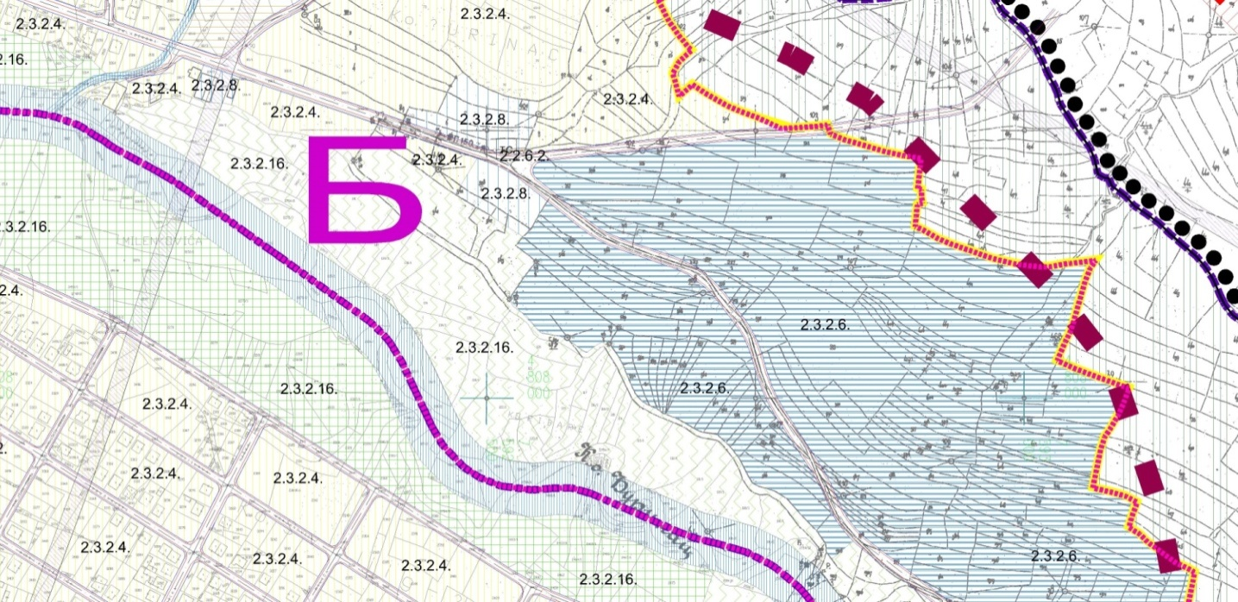

Локација 2. Целина "Југ" , план урбанистичке зоне "Г"– остала намена - зона заштитног зеленила.
Предвидети да се део простора на коме су већ лоцирани објекат промени у пословне и радне зоне – пословно-трговински комплекси.
Изменом су обухваћене катастарске парцеле бр: 3846/1, 3848/1, 3849/3, К.О.Преконога, површине 15,80 ара.
Измену плана ускладити са условима Имаоца јавних овлашћења.

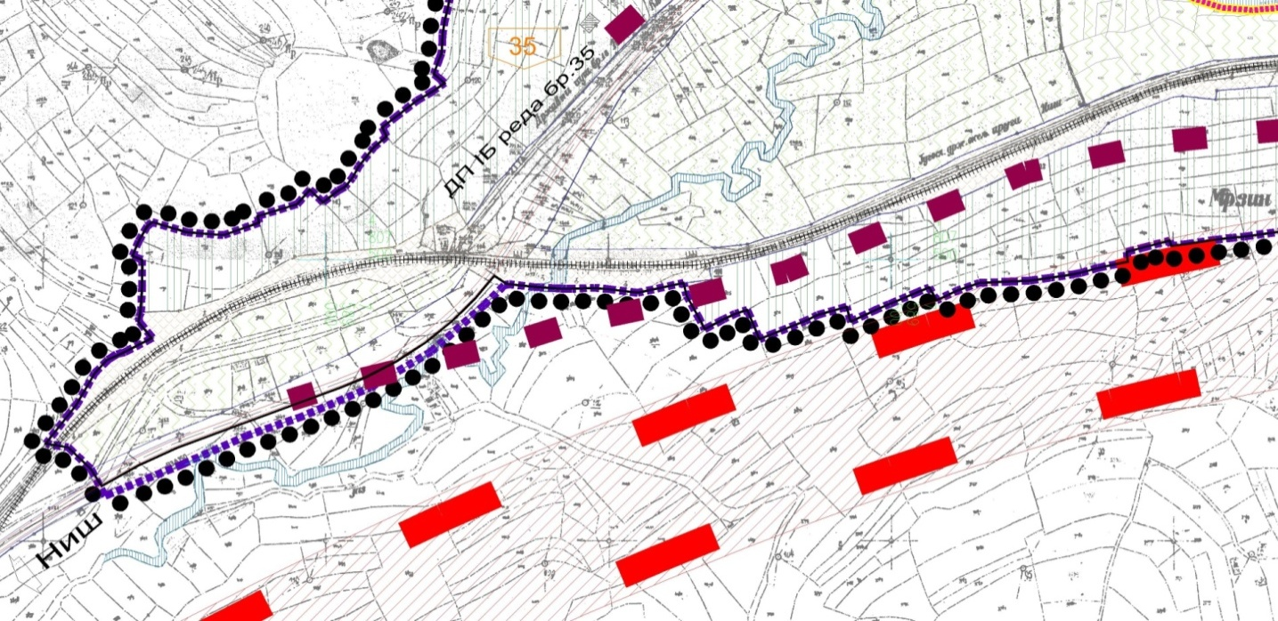

Локација 3. Целина "Север" , план урбанистичке зоне "А"– основна намена – становање умерених густина - градско.
Продужетак ул. Железничке од ул. Ставре партизана до ул. Здравка Миловановића.
Предвидети да се део простора на коме је лоциран стамбени објекат промени у јавну –саобраћајну површину – колско-пешачка комуникација.
Изменом су обухваћене катастарске парцеле бр: 1409, 1417, 1424 К.О. Сврљиг, површине 9,26 ара.
Измену плана ускладити са условима Имаоца јавних овлашћења.

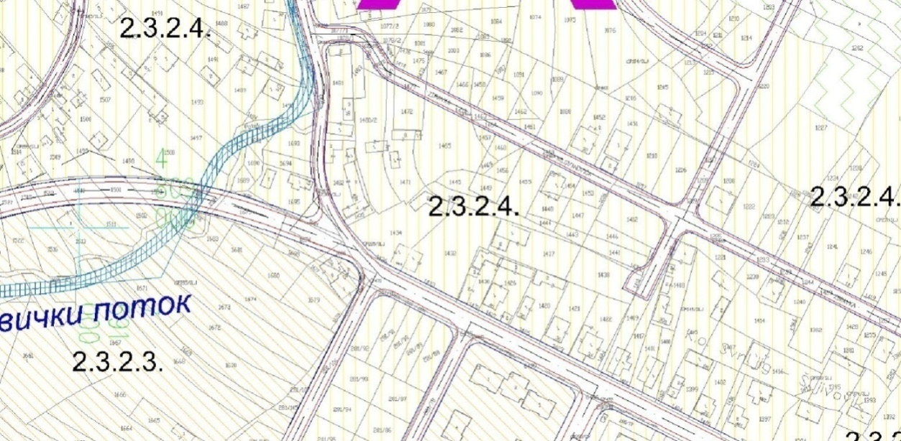
Локација 4. Целина "Север" , план урбанистичке зоне "Б"– основна намена – становање умерених густина – градско и остала намена - зона заштитног зеленила.
Предвидети да се део простора на коме су већ лоцирани објекат –промени у пословне и радне зоне – пословно-производно-трговински комплекси.
Изменом су обухваћене катастарске парцеле бр: 2211/1, 2211/2, 2212, 2158, 21, 22, 24/1 К.О.Сврљиг, површине 166,84 ара. Измену плана ускладити са условима Имаоца јавних овлашћења.

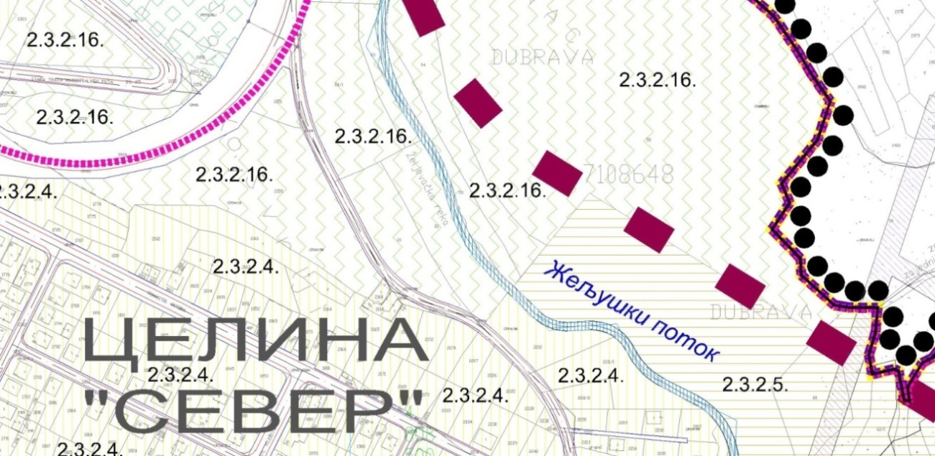

Локација 5. Целина "Север" , план урбанистичке зоне "Д"– пословно-производни комплекс.
Предвидети да се део простора на коме су већ лоцирани објекати промени у основну намену – становање умерених густина – градско.
Изменом су обухваћене катастарске парцеле бр: 486/1, 486/3, 486/4, 486/5, 486/6, 245/3, 243/3, 243/4, 243/2, 243/6, 242/1, 241/1, 260/1, К.О.Сврљиг, површине 19,43 ара. Измену плана ускладити са условима Имаоца јавних овлашћења.

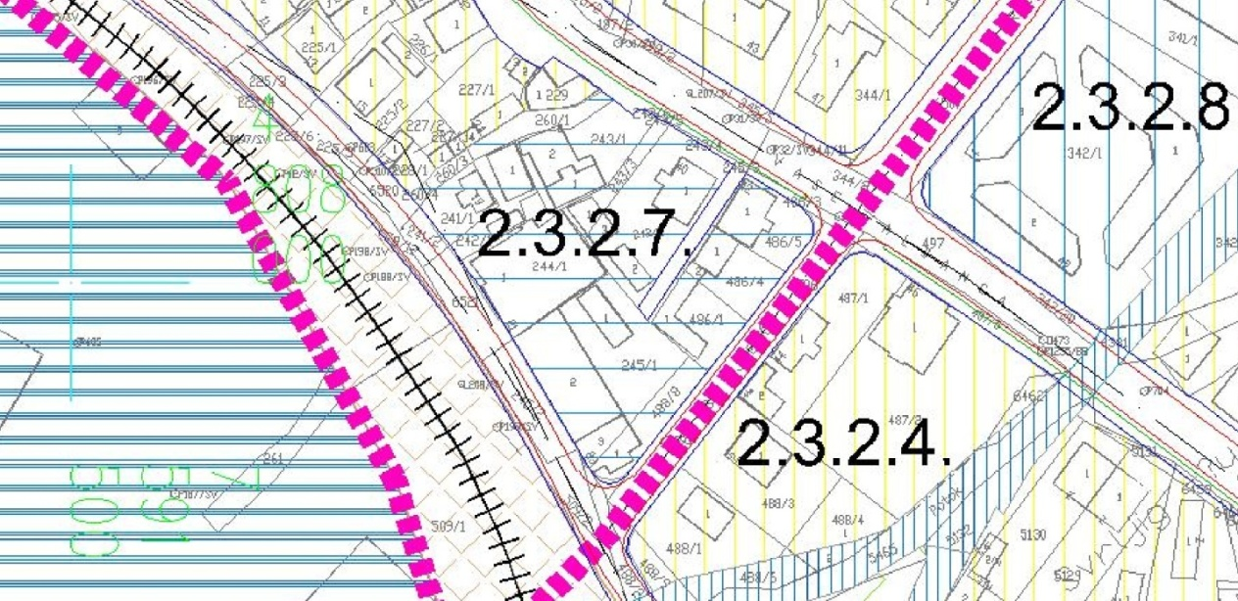

Локација 6. Целина "Југ" , план урбанистичке зоне "Г"– основна намена – становање умерених густина – градско.
Предвидети да се део простора на коме су већ лоцирани објекати промени у пословно-производно-трговински комплекс.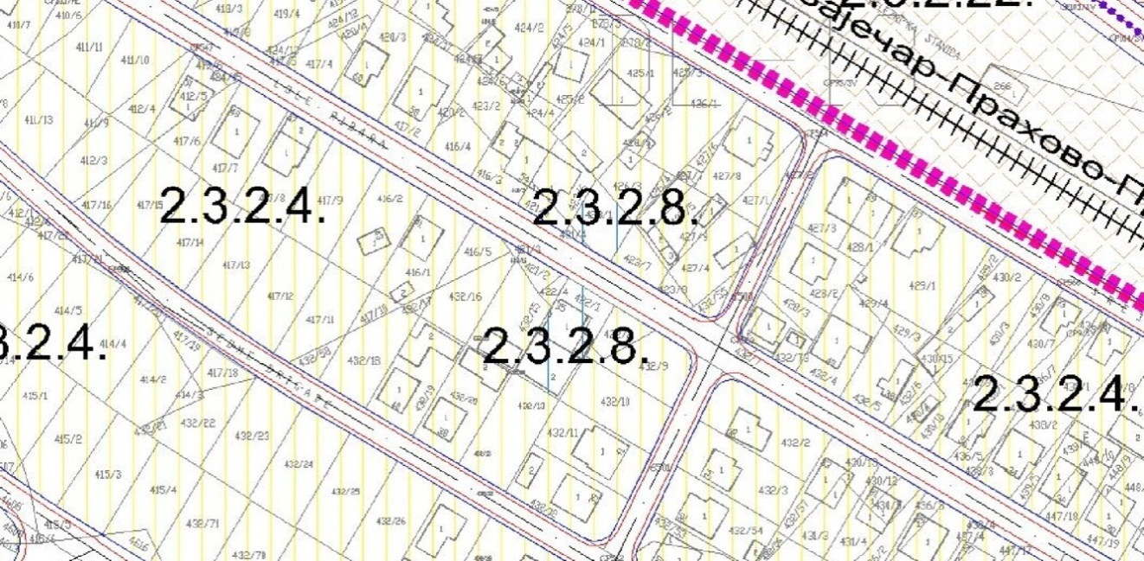

Изменом су обухваћене катастарске парцеле бр: 426/1, 426/2, 426/3, 426/4, 426/5, К.О.Сврљиг, површине 7,01 ара. Измену плана ускладити са условима Имаоца јавних овлашћења.

Локација 7. Целина "Југ" , план урбанистичке зоне "Г"– основна намена – становање већих густина-градско.
Предвидети да се део простора на коме су већ лоцирани објекати – магацински и производни простор, промени у пословне и радне зоне – пословно-производно-трговински комплекси.
Изменом су обухваћене катастарске парцеле бр: 4478, 4477/1, 4477/2, 4476, 4474, 4473, 4475, 4433, 4437, 4435, 4470, 4472, 4471, 4469, 4468, 4439, 4440, 4441, 4442, 4443, 4445, 4458, 4444, 4457 К.О. Сврљиг, површине 496,17 ара.
Измену плана ускладити са условима Имаоца јавних овлашћења.

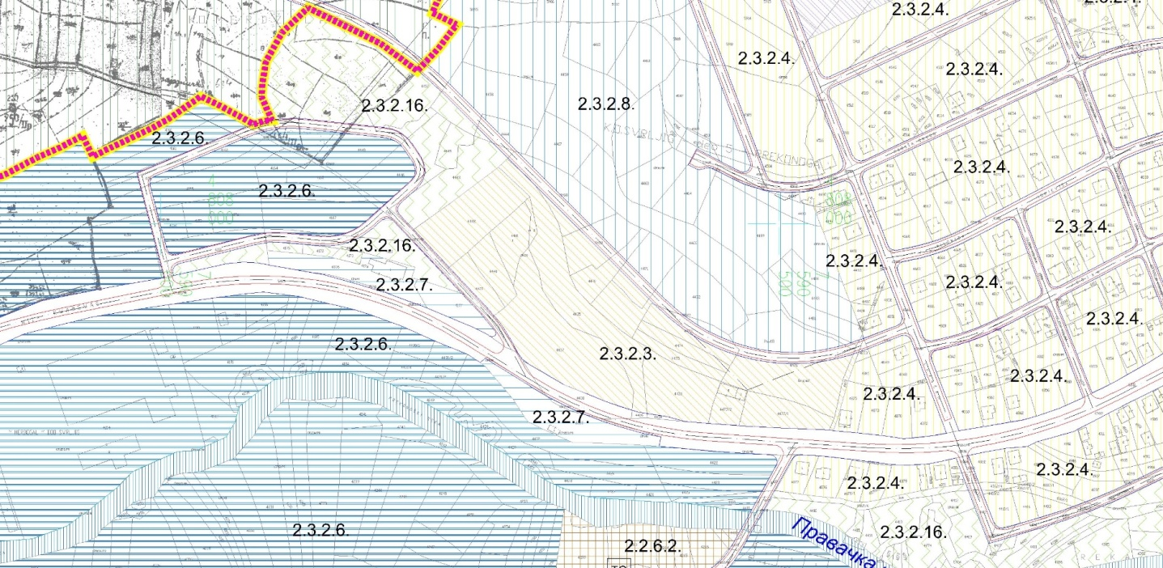

Локација 8. Целина "Север" , план урбанистичке зоне "Д"– основна намена – становање умерених густина – градско и пословно-стамбена зона.
Предвидети да се део простора на коме су већ лоцирани објекат –промени у пословне и радне зоне – пословно-производно-трговински комплекси.
Изменом су обухваћене катастарске парцеле бр: 12/1, 12/2, 12/4, 12/5, 12/6, 13/1, 13/3, 13/4, 15/1, 15/2, 15/3, 16/1, 16/6, 16/3, 16/2, 22/2, 17, 18/1, 18/2, 18/3, 18/4, 18/6, 18/7, 19/1, 19/4, 20/2, 20/3, 20/4, К.О.Сврљиг, површине 67,18 ара. Измену плана ускладити са условима Имаоца јавних овлашћења.

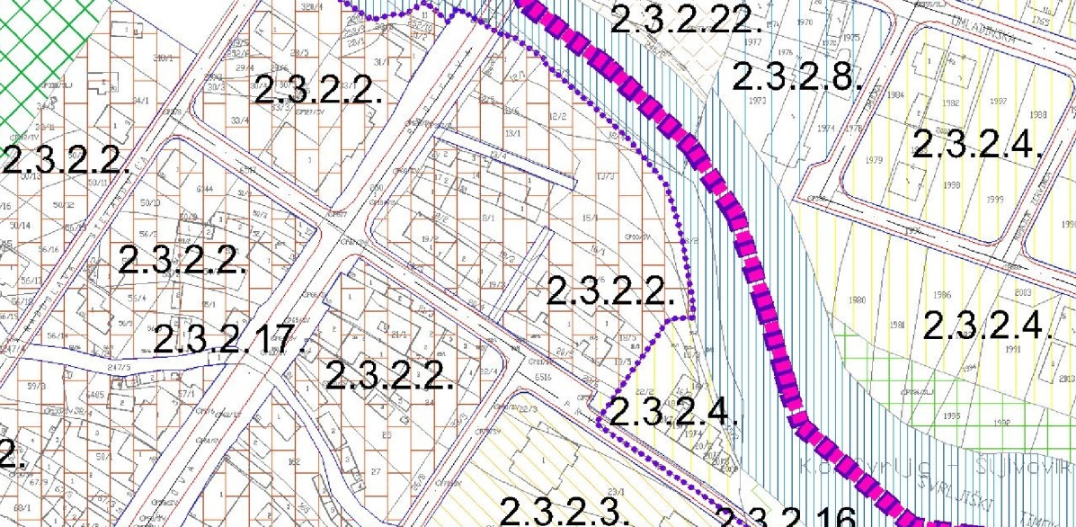

Локација 9. Целина "Југ" , план урбанистичке зоне "Г"– саобраћај - коловоз и пешачка комуникација.
Предвидети да се део простора на коме су већ лоцирани објекати који захватају део планираних улица –положај предвиђене саобраћајнице прилагоди изграђеним објекатима како би се избегло рушење.
Изменом су обухваћене катастарске парцеле бр: 5955, 5979,5980, К.О.Сврљиг, површине 27,89 ара. Измену плана ускладити са условима Имаоца јавних овлашћења.

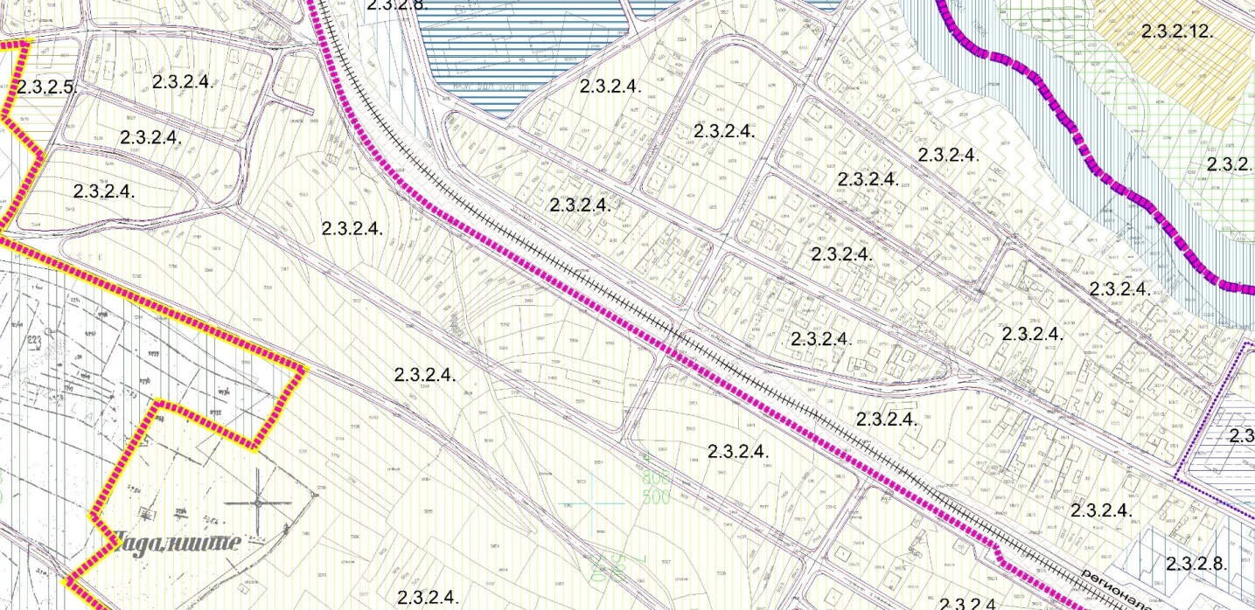

Локација 10. Целина "Север" , план урбанистичке зоне "А"– саобраћај - коловоз и пешачка комуникација.
Предвидети да се планирана улица од ул. Мргудове до ул. Љубовачке укине из разлога што катастарске парцеле преко којих прелази планирана улица већ изилазе на јавну површину и постоје већ изграђени објекти на њима.
Изменом су обухваћене катастарске парцеле бр: 1271, 1269/1, 1268/1 К.О.Сврљиг, површине 20,03 ара. Измену плана ускладити са условима Имаоца јавних овлашћења.

Локација 11. Целина "Север" , план урбанистичке зоне "А"– саобраћај - коловоз и пешачка комуникација.
Предвидети да се део планиране улица од ул. Мргудове укине, а да се део планиране улице од ул. Љубовачке помери осовински и споји са новопројектованом планираном паралелном улицом Мргудова-Љубовачка из разлога да се избегне рушење постојећих објеката.
Изменом су обухваћене катастарске парцеле бр: 1141, 1142, 1140, 1158, 1286, 1285, 1287, 1290, 1291, 1284, 1285, 1288 К.О.Сврљиг, површине 79,64 ара. Измену плана ускладити са условима Имаоца јавних овлашћења.

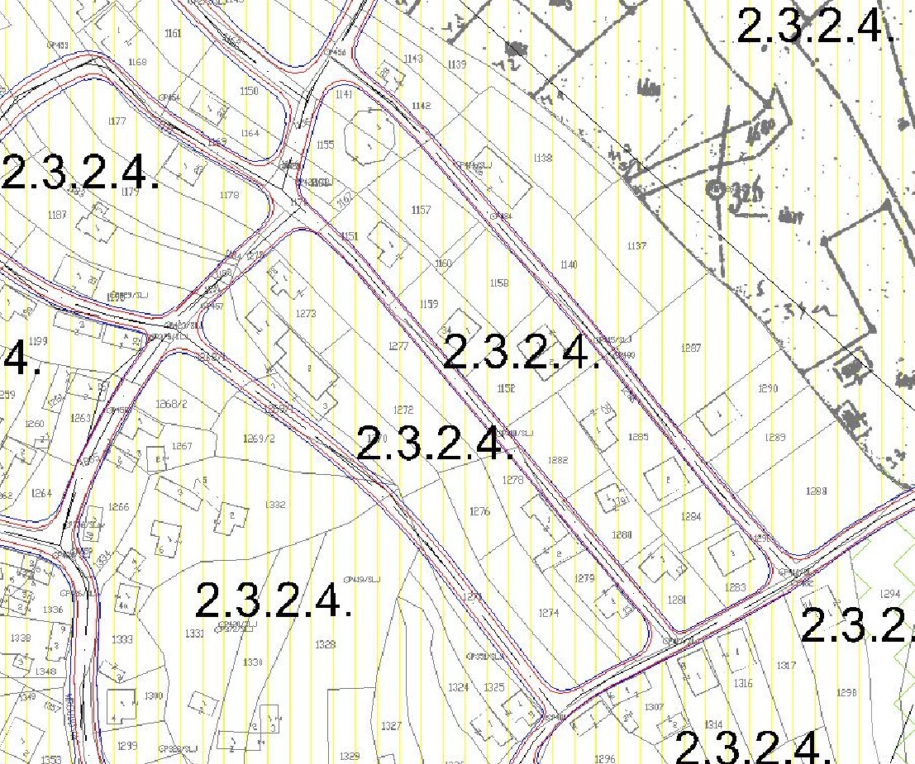
Слика за измену бр.11 и бр.12

Пре израде нацрта плана извршити детаљно снимање постојећег стања на терену због утврђивања тачног стања на терену.
Изменама и допунама разрађује се подручје у наведеним прелиминарним границамана наведеним катастаским парцелама укупне површине око 984 ари .

У току раног јавног увида, могуће је списак локација допунити новим локацијама.
Подручје Измена и допуна Плана дато је и на графичком приказу уз одлуку и чини њен саставни део.
Саставни делови Измена и допуна Плана у складу са чланом 29. Закона о планирању и изградњи су: 1) правила уређења; 2) правила грађења и 3) графички део.
Рани јавни увид у трајању од 15 дана обавиће се након израде нацрта и излагањем материјала, у просторијама Општине Сврљиг, ул. Радетова бр.31, у приземљу на огласној табли и путем интернет стране www.svrljig.rs.
Јавни увид у трајању од 30 дана обавиће се излагањем Нацртa Измена и допуна Плана у просторијама Општине Сврљиг, у приземљу на огласној табли и путем интернет стране www.svrljig.rs, а Оглас се објављује и у Јавним гласилима.
О јавном увиду стара се Одсек за урбанизам, стамбене делатности и грађевинарство Општинске управе општине Сврљиг. По завршеном Јавном увиду Комисија за планове, одржава јавну седницу и припрема извештај о обављеном јавном увиду у нацрт планског документа и исти доставља обрађивачу Плана.

Датум:_____________2017.године
ПОТПИС ОДГОВОРНОГ ЛИЦА

М.П.
_____________________________

- ОБРАЗАЦ ПОНУДЕ СА СТРУКТУРОМ ПОНУЂЕНЕ ЦЕНЕ

за јавну набавку мале вредности бр. ЈН-1.2.6 - Набавка услуге израде измене Плана генералне регулације.
Број понуде
Назив понуђача/понуђача носиоца посла
Адреса седишта
Особа за контакт
Одговорна особа (потписник уговора)
Телефон и телефакс
Текући рачун и назив банке
Матични број
ПИБ

Предмет јавне набавке извршићемо:
(у зависности од наступа заокружити и попунити једну од понуђених опција)
а) самостално
б) са подизвођачима
в) заједнички са партнерима

Назив подизвођача
Седиште (адреса и општина) подизвођача
Матични број и ПИБ подизвођача
Проценат укупне вредности набавке који ће понуђач поверити подизвођачу
Део предмета набавке који ће извршити преко подизвођача

Назив понуђача из групе понуђача-члана
Адреса седишта
Одговорна особа
Телефон
Текући рачун и назив банке
Матични број
ПИБ

Напомена:
Уколико има већи број учесника у заједничкој понуди од места предвиђених у табели, потребно је да се наведени образац копира у довољном броју примерака, да се попуни и достави за сваког понуђача који је учесник у заједничкој понуди.

ОПИС ПРЕДМЕТА НАБАВКЕ:
Израда измене Плана генералне регулације Сврљига, број 1.2.6 за 2017.годину
Укупна цена без ПДВ-а
Укупна цена са ПДВ-ом
Рок и начин плаћања | - 30% по предаји материјала за рани јавни увид,  - 40% по предаји Нацрта плана,  - 30% по предаји Предлога плана - финалне верзије
Важност понуде | ___________ дана од дана отварања понуда  (најмање 30 дана од дана отварања понуда)
Рок испоруке: | 6 (шест) месеци од дана закључења уговора

ИЗЈАВА О ТАЧНОСТИ ПОДАТАКА
Као овлашћено лице понуђача/овлашћени представник групе понуђача (у случају заједничке понуде), под пуном моралном, материјалном и кривичном одговорношћу изјављујем да су сви подаци садржани у понуди истинити и свестан сам да давање нетачних или непотпуних података може довести до искључења из овог поступка набавке и свих будућих набавки наручиоца, као и да ће случај бити пријављен Управи за јавне набавке РС и Републичкој комисији за заштиту права у поступцима јавних набавки.
Обавезујем се да на позив наручиоца, у примереном року који не може бити дужи од пет дана од дана пријема позива, доставим на увид доказе којима се потврђује веродостојност података датих у понуди.

Датум и место: | МП | ПОНУЂАЧ/  Овлашћени представник групе понуђача
________________________

- МОДЕЛ УГОВОРА
О ЈАВНОЈ НАБАВЦИ УСЛУГЕ
ИЗРАДЕ ИЗМЕНЕ ПЛАНА ГЕНЕРАЛНЕ РЕГУЛАЦИЈЕ СВРЉИГА

Закључен између:
- Општинске управе Сврљиг, са седиштем у ул. Радетовој бр. 31, матични број 07327340, ПИБ 102025507, коју заступа начелник општинске управе Дејана Митић (у даљем Наручилац), и
2. ______________________________ са седиштем у ________________________________, ул.__________________, бр.___, матични број_________________, ПИБ________________,
кога заступа_______________________________(у даљем тексту Извршилац услуге)
Основ уговора:
ЈН Број: 1.2.6 за 2017.годину
Број и датум Одлуке о додели уговора:...............................................
Понуда изабраног понуђача бр............од...............................
ПРЕДМЕТ УГОВОРА
Члан 1.
Предмет овог уговора је набавка услуге израде измене Плана генералне регулације Сврљиг, број 1.2.6 за 2017.годину.
Саставни део овог уговора је Понуда Извршиоца услуге бр._______________од ____________. године.

ПРАВА И ОБАВЕЗЕ
Члан 2.
Извршилац услуге се обавезује да приликом извршења услуге из члана 1. овог уговора поступа према правилима струке и са пажњом доброг стручњака, а нарочито ће настојати да предложи најоптималнија решења у изради предмета уговора.

Члан 3.
Извршилац услуге се обавезује да услугу која је предмет овог уговора изврши, стручно и квалитетно, у уговореном року, све у складу са понудом, конкурсном документацијом, нормативима, стандардима и прописима који важе за ову врсту посла.
Извршилац услуге се обавезује да преда Наручиоцу пројекат у 3 (три) штампана примерка као и 3 (три) примерка у електронској верзији (на CD-у) у DWG,DOC, Еxcel, PDF и другим одговарајућим форматима који се користе у оквиру пројекта).Уз пројекат Пружалац услуга ће предати Наручиоцу и сву потребну документацију у складу са законом и другим прописима.
Члан 4.
Извршилац услуге се обавезује да у року од 6 (шест) месеци од дана закључења уговора изради измену План генералне регулације Сврљига. Извршилац услуге је дужан да обавља супервизју и индивидуалне консултације по потреби.

ЦЕНА УСЛУГЕ И ПДВ
Члан 5.
Укупна цена услуге израде измене План генералне регулације Сврљига из члана 1. овог Уговора износи ______________________________динара без ПДВ-а (словима:_____________________________________), односно _______________ динара са ПДВ-ом (словима:_____________________________________).

НАЧИН ПЛАЋАЊА
Члан 6.
Плаћање се врши сукцесивно, на основу достављене фактуре, и то:
- 30% по предаји материјала за рани јавни увид,
- 40% по предаји Нацрта плана,
- 30% по предаји Предлога плана - финалне верзије.
Средства за реализацију овог уговора обезбеђена су Одлуком о буџету општине Сврљиг за 2017. годину и Финансијским планом Општинске управе Сврљиг. Плаћање доспелих обавеза насталих у 2017. години, вршиће се до висине одобрених апропријација за ту намену, а у складу са законом којим се уређује буџет за 2017. годину.
Члан 7.
Извршилац се обавезује да у тренутку закључења уговора Наручиоцу достави једну сопствену меницу за добро извршење посла у износу од 10% вредности уговора.

Члан 8.
Извршилац услуге се обавезује да о завршетку израде измене Плана обавести Наручиоца. Пријем предмета извршене услуге обавиће се у присуству обе уговорне стране.

ПРЕЛАЗНЕ И ЗАВРШНЕ ОДРЕДБЕ
Члан 9.
Овај уговор ступа на снагу даном потписивања овлашћених представника и овере Уговора од стране уговорних страна и закључује се на период од 6 месеци. Наручилац задржава право једностраног раскида уговора.
Евентуалне измене и допуне Уговора, уговорне стране ће сачинити у писменој форми.

Члан 10.
Уговорне стране су сагласне да за све што није регулисано овим уговором важе одредбе Закона о облигационом односима.

Члан 11.
Све евентуалне неспоразуме који настану у реализацији овог Уговора, уговорне стране ће решавати споразумно, на принципима уважавања интереса, а уколико не постигну сагласност, одређује се надлежност Привредног суда у Нишу.

Члан 12.
Уговор је сачињен у 6 (шест) истоветних примерака од којих Наручулац задржава 4 (четири) примерка, а пружалац услуге 2 (два) примерка.

НАРУЧИЛАЦ ИЗВРШИЛАЦ УСЛУГЕ

___________________________ _____________________________
9.ИЗЈАВА ПОНУЂАЧА

Под пуном материјалном и кривичном одговорношћу, као заступник дајем следећу

И З Ј А В У

У складу са чланом 26. и 75. став 2. Закона о јавним набавкама („Сл. гласник РС" бр.
124/12, 14/15 и 68/15), понуђач из_________________у поступку јавне набавке мале вредности бр. ЈН-1.2.6 - Набавка услуге израде измене Плана генералне регулације Сврљига:
- потврђује да је понуду за предметни поступак јавне набавке поднео независно, без договора са другим понуђачима или заинтересованим лицима.
- изјављује да је поштовао обавезе које произилазе из важећих прописа о заштити на раду, запошљавању и условима рада, заштити животне средине, као и да нема забрану обављања делатности која је на снази у време подношења понуде.

Дана: .____.2017. године
П О Н У Ђ А Ч

М.П.
(потпис овлашћеног лица)

10.ИЗЈАВА ПОНУЂАЧА И ПОДИЗВОЂАЧА

Под пуном материјалном и кривичном одговорношћу, као заступници понуђача и подизвођача дајемо следећу
И З Ј А В У
У складу са чланом 26. Закона о јавним набавкама („Сл. гласник РС" бр. 124/12, 14/15 и 68/15), понуђач из________________________________________ , у поступку јавне
набавке мале вредности бр. ЈН-1.2.6 - Набавка услуге израде измене Плана генералне регулације Сврљига потврђује да је понуду за предметни поступак јавне набавке поднео независно, без договора са другим понуђачима или заинтересованим лицима.
У складу са чланом 75. став 2. Закона о јавним набавкама („Сл. гласник РС" бр. 124/12, 14/15 и 68/15), понуђач ______________________________________из ____________________ и
подизвођач/и
___________________________________________________________из _________________
___________________________________________________________из _________________
___________________________________________________________из _________________
у поступку јавне набавке мале вредности бр.ЈН-1.2.6 - Набавка услуге израде измене Плана генералне регулације Сврљига изјављују да су поштовали обавезе које произилазе из важећих прописа о заштити на раду, запошљавању и условима рада, заштити животне средине, као и да немају забрану обављања делатности која је на снази у време подношења понуде.

Дана ___.___.2017 године П О Н У Ђ А Ч

М.П.
(потпис овлашћеног лица)

П О Д И З В О Ђ А Ч
М.П.
(потпис овлашћеног лица)

П О Д И З В О Ђ А Ч
М.П.
(потпис овлашћеног лица)

П О Д И З В О Ђ А Ч
М.П.
НАПОМЕНА: Попуњена Изјава понуђача и подизвођача мора бити потписана од стране овлашћеног лица понуђача и сваког подизвођача и оверена печатом, само уколико понуђач извршење предметне јавне набавке делимично поверава подизвођачу/има. У случају подношења понуде понуђача с већим бројем подизвођача од броја предвиђеног овом Изјавом, потребно је копирати исту, попунити, потписати и печатом оверити на претходно наведен начин.
(потпис овлашћеног лица)

11.ИЗЈАВА ГРУПЕ ПОНУЂАЧА

Под пуном материјалном и кривичном одговорношћу, као заступници понуђача из групе понуђача дајемо следећу
И З Ј А В У
У складу са чланом 26. и 75. став 2. Закона о јавним набавкама („Сл. гласник РС" бр. 124/12, 14/15 и 68/15), понуђачи из групе понуђача:

______________________________________________________из ______________________
______________________________________________________из ______________________
______________________________________________________из ______________________

у поступку јавне набавке мале вредности бр. ЈН-1.2.6 - Набавка услуге израде измене Плана генералне регулације Сврљига:
- потврђују да су заједничку понуду за предметни поступак јавне набавке поднели независно, без договора са другим понуђачима или заинтересованим лицима.
- изјављују да су поштовали обавезе које произилазе из важећих прописа о заштити на раду, запошљавању и условима рада, заштити животне средине, као и да немају забрану обављања делатности која је на снази у време подношења понуде.

Дана . . 2017. године

П О Н У Ђ А Ч

М.П.
(потпис овлашћеног лица)

П О Н У Ђ А Ч

М.П.
(потпис овлашћеног лица)

П О Н У Ђ А Ч

М.П.
(потпис овлашћеног лица)

НАПОМЕНА: Попуњена Изјава понуђача и подизвођача мора бити потписана од стране овлашћеног лица сваког понуђача из групе понуђача и оверена печатом.
У случају подношења заједничке понуде с већим бројем понуђача из групе понуђача од броја предвиђеног овом Изјавом, потребно је копирати исту, попунити, потписати и печатом оверити на претходно наведен начин.

- ОБРАЗАЦ ТРОШКОВА ПРИПРЕМЕ ПОНУДЕ

Понуђач из ,
поступајући у складу са чланом 88. став 1. Закона, доставља укупан износ и структуру трошкова припремања понуде за јавну набавку мале вредности бр. ЈН –1.2.6 - Набавка услуге израде измене Плана генералне регулације Сврљига, како следи у табели:

Р.бр. | Врста трошка | Износ трошка у РСД
1.
2.
3.
4.
5.
6.
УКУПАН ИЗНОС ТРОШКОВА ПРИПРЕМАЊА ПОНУДЕ:

Трошкове припреме и подношења понуде сноси искључиво понуђач и не може тражити од наручиоца накнаду трошкова.
Ако је поступак јавне набавке обустављен из разлога који су на страни наручиоца, наручилац је дужан да понуђачу надокнади трошкове израде узорка или модела, ако су израђени у складу са техничким спецификацијама наручиоца и трошкове прибављања средства обезбеђења, под условом да је понуђач тражио накнаду тих трошкова у својој понуди.

Напомена: ДОСТАВЉАЊЕ ОВОГ ОБРАСЦА НИЈЕ ОБАВЕЗНО.

Дана ____.____. 2017. године
П О Н У Ђ А Ч

М.П. _______________________
(потпис овлашћеног лица)

НАПОМЕНА: Уколико понуђачи подносе заједничку понуду, група понуђача може да се определи да попуњен Образац трошкова припреме понуде потпишу и печатом овере сви понуђачи из групе понуђача или група понуђача може да одреди једног понуђача из групе који ће попунити, потписати и печатом оверити Образац трошкова припреме понуде.

- ОБРАЗАЦ ИЗЈАВЕ О ИСПУЊАВАЊУ ОБАВЕЗНИХ УСЛОВА ЗА УЧЕШЋЕ У ПОСТУПКУ ЈАВНЕ НАБАВКЕ ИЗ ЧЛАНА 75 ЗЈН

На основу члана 77. став 4. ЗЈН („Сл. гласник РС“, бр.124/12, 14/15 и 68/15), под пуном материјалном и кривичном одговорношћу, као заступник понуђача дајем следећу

И З Ј А В У
Понуђач ____________________________________ из _______________________________
Адреса:____________________________________, Матични број: ______________________
Испуњава услове из чл. 75. ЗЈН за јавну набавку бр. ЈН-1.2.6 и то:
1. да је регистрован код надлежног органа, односно уписан у одговарајући регистар.
2. да он и његов законски заступник није осуђиван за неко од кривичних дела као члан организоване криминалне групе, да није осуђиван за кривична дела против привреде, кривична дела против заштите животне средине, кривично дело примања или давања мита, кривично дело преваре.
3. да је измирио доспеле порезе, доприносе и друге јавне дажбине у складу са прописима Републике Србије или стране државе када има седиште на њеној територији

Напомена: У случају заједничке понуде, сваки понуђач учесник у заједничкој понуди мора испуњавати услове под редним бројевима 1, 2 и 3.

Дана ____.____. 2017. године

М. П.
ПОНУЂАЧ:
______________________________
Потпис овлашћеног лица

НАПОМЕНА:
Уколико понуду подноси група понуђача, овај образац потписује и печатом оверава понуђач који је одређен као носилац посла групе понуђача.
Уколико понуду подноси група понуђача потребно је да се наведени образац изјаве фотокопира у довољном броју примерака и попуни за сваког члана групе понуђача (као и за носиоца посла групе понуђача.

.
- ОБРАЗАЦ ИЗЈАВЕ О ИСПУЊАВАЊУ ОБАВЕЗНИХ УСЛОВА ЗА УЧЕШЋЕ У ПОСТУПКУ ЈАВНЕ НАБАВКЕ ИЗ ЧЛАНА 75. ЗЈН ЗА ПОДИЗВОЂАЧЕ

На основу члана 77. став 4. ЗЈН („Сл. гласник РС“, број 124/12, 14/15 и 68/15), под пуном материјалном и кривичном одговорношћу, као заступници понуђача и подизвођача, дајемо следећу

И З Ј А В У

Подизвођач _____________________________________ из ____________________________
Адреса:____________________________________, Матични број: ______________________
Испуњава услове из чл. 75. ЗЈН за јавну набавку бр. ЈН-1.2.6 и то:
1. да је регистрован код надлежног органа, односно уписан у одговарајући регистар.
2. да он и његов законски заступник није осуђиван за неко од кривичних дела као члан организоване криминалне групе, да није осуђиван за кривична дела против привреде, кривична дела против заштите животне средине, кривично дело примања или давања мита, кривично дело преваре.
3. да је измирио доспеле порезе, доприносе и друге јавне дажбине у складу са прописима Републике Србије или стране државе када има седиште на њеној територији;

Дана . . 2017. године

П О Н У Ђ А Ч

М.П.
(потпис овлашћеног лица)

П О Д И З В О Ђ А Ч

М.П.
(потпис овлашћеног лица)

НАПОМЕНА:
Уколико понуђач делимично извршење набавке поверава подизвођачу, дужан је да за подизвођача достави од стране понуђача и подизвођача попуњен, потписан и печатима оверен овај образац Изјаве (уколико понуђач наступа са више подизвођача, овај образац фотокопирати за сваког подизвођача). У случају да понуђач не наступа са подизвођачем овај образац се доставља непопуњен и непотписан.

15. ОБРАЗАЦ МЕНИЧНОГ ОВЛАШЋЕЊА

ДУЖНИК: ___________________________________
Седиште: _____________________________________
Матични број: ________________________________
Порески идентификациони број ПИБ: ___________
Текући рачун: _________________________________
Код банке: _____________________________________

ИЗДАЈЕ МЕНИЧНО ОВЛАШЋЕЊЕ - ПИСМО
- за корисника бланко сопствене менице -

КОРИСНИК: Општинска управа Сврљиг (Поверилац)
Седиште: Сврљиг, ул. Радетова бр.31

Предајемо Вам 1 (једну) бланко сопствену меницу, серије ____________________ и овлашћујемо Општинску управу Сврљиг, ул. Радетова бр. 31, Сврљиг као повериоца, да предату меницу може попунити на износ од 10% (десет посто) од укупне вредности уговора за ЈН 1.2.6 за 2017.годину, што номинално износи __________________ динара са ПДВ-ом, а по основу гаранције за добро извршење посла.
Рок важења ове менице је од ______________ до __________________ године.
Овлашћујемо Општинску управу Сврљиг, ул. Радетова бр. 31, Сврљиг, као Повериоца, да у своју корист безусловно и неопозиво, „Без простеста” и трошкова, вансудски, може извршити наплату са свих рачуна Дужника.
Овлашћујем банку код које имамо рачун да наплату - плаћање изврши на терет свих наших рачуна, а као и да поднети налог за наплату заведе у распоред чекања у случају да на рачуну уопште нема или нема довољно средстава или због поштовања приоритета у наплати са рачуна.
Дужник се одриче права на повлачење овог овлашћења, на опозив овог овлашћења, на стављање приговора на задужење и на сторнирање по овом основу за наплату.
Меница је важећа и у случају да дође до промене лица овлашћеног за заступање и располагање средствима на текућем рачуну Дужника, статусних промена, оснивања нових правних субјеката од стране Дужника.
Меница је потписана од стране овлашћеног лица за заступање ________________________ (име и презиме) чији се потпис налази у картону депонованих потписа код наведене банке.
На меници је стављен печат и потпис издаваоца менице - трасанта.
Ово овлашћење сачињено је у 2 (два) истоветна примерка, од којих 1 (један) за Дужника, а 1 (један) за Повериоца.

Датум и место издавања  овлашћења | М.П. | Дужник - издавалац  менице

______________________________ __________________________________

